Vocabulaire/Orthographe : les adverbes en -ment
Lis cette leçon qui t’aidera à bien écrire les adverbes utilisés comme compléments circonstanciels :
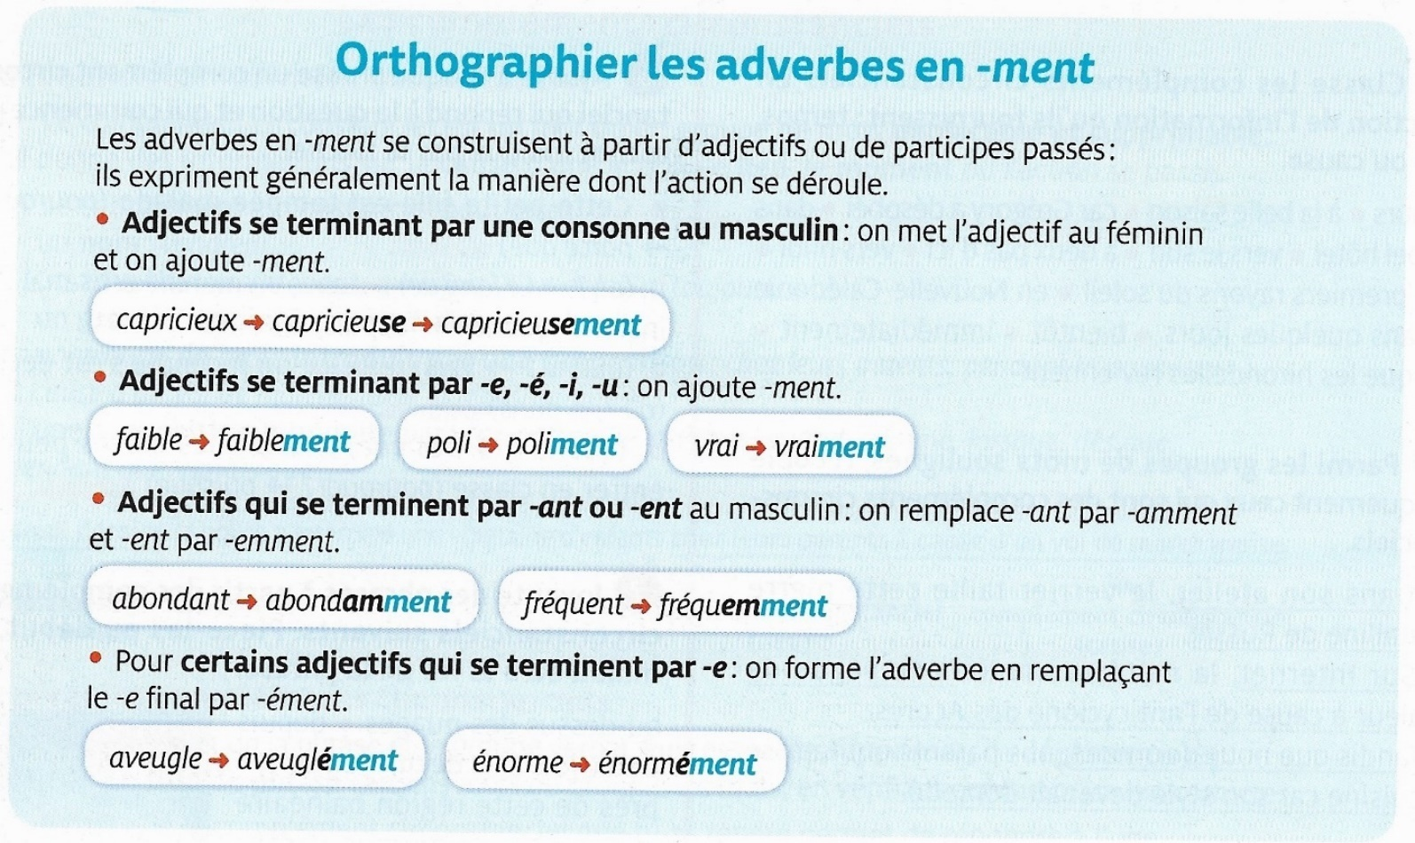
Exception : gentil → gentiment

Activité 1 : j’applique la leçon
A partir de chaque adjectif, écris l’adverbe correspondant :
vif : cruel : sec : léger :
complet : pareil : ancien : joli :
grand : grossier : quotidien : aisé :
violent : instantané : courant :

Activité 2 : je cherche
Ces adverbes ont été construits à partir d’adjectifs qui se terminent par -ant ou -ent. Pour chaque adverbe, écrit l’adjectif qui lui correspond comme dans l’exemple :
Abondamment → abondant
Consciemment → étonnamment →
imprudemment→ négligemment →
pertinemment → apparemment →
élégamment → intelligemment →
récemment → savamment →
Activité 3 : Lis cette dictée et termine-la en complétant la fin des adverbes :
« Monsieur Otis perçut distinct……… un bruit de pas. Il chaussa silencieu…… ses pantoufles, sortit tranquill……… une petite fiole de sa valise et ouvrit brusqu……… la porte. Juste devant lui, dans un pâle rayon de lune, se tenait un vieil homme d’aspect terrible […] ; à ses poignets et à ses chevilles pendaient de pesants fers mangés de rouille.
- Cher monsieur, dit Monsieur Otis, je vous prie instamment d’huiler vos chaines. »
Oscar WILDE, La fantôme de Canterville, 1887
A ton avis, que veut dire le mot instamment dans le texte? A partir de quel mot est-il formé ?
_______________________________________________________________________________________

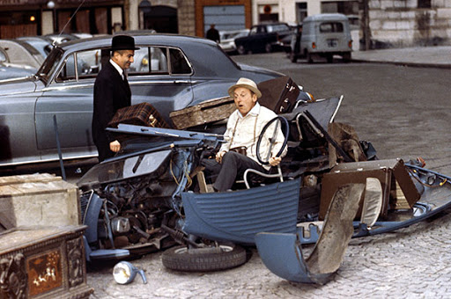
Activité 4 : A la manière d’un journaliste, rédige un article à partir de cette photographie en utilisant au moins six adverbes en -ment.
Pour cela, tu dois répondre à ces questions sur une feuille de brouillon :
Quand l’évènement a-t-il eu lieu ? Où s’est-il produit ? Que s’est-il passé ? Pourquoi les personnages se sont trouvés dans cette situation ? Comment l’évènement s’est-il terminé ?
Ensuite, rédige ton texte au propre.
Si tu n’arrives pas à inventer une histoire, tu peux t’aider de la vidéo de la scène dont est extraite cette photo et raconter ce que tu vois : la scène se passe à Paris, l’accident a lieu Place du Panthéon entre les personnages Antoine Maréchal dans une 2CV et Léopold Saroyan dans une Rolls Royce :
https://www.youtube.com/watch?v=H99uqve6a9E
Ton texte : …

